|  |
| --- |
| 特集：　デジタルの世界を旅する市民IT講座  ”ハックパッカーズ小平” |

**「ITを学びたいけど、何から始めていいのか分からない」**

**「ITって高そうだし難しそう」**

**「周りに助けてくれる人がいない」**

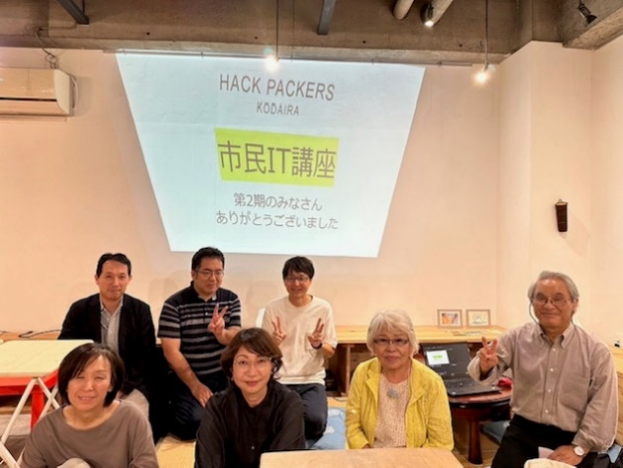　そんな悩みを持っている方々を支援するため、現役のIT技術者で小平市民の長谷川正雄さんが、昨年8月から毎週火曜日の夜にフリースペース”茶間茶間”でとても分かりやすく、だれでも自由に参加できるIT講座「ハックパッカーズ小平」を始めています。

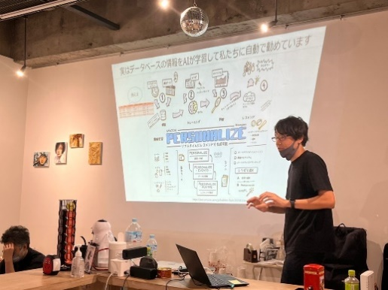　参加費は１回500円で、小学4年生から80代の方まで多様な方々が受講しています。

　テーマは毎回変わり、今年3月からの第2期講座は「1,Web3.0」「2,DAO（ダオ）」「3,NFT」「4,ブロックチェーン」「5,暗号資産」「6,メタバース」「7,ジェネレーティブAI」「8,xTech（クロステック）」「9,DXとサイバーセキュリティ」「10,Society5.0」「11,デジタルツイン」「12,ハイブリッドクラウド」などの興味あふれるテーマで開催されました。なお9月26日で第2期講座は終了しました。

第3期は11月ごろから開始される予定です。

す

　　また長谷川さんは、国家資格の「ITパスポート試験」に挑戦する人材の養成にも力を入れています。長谷川さんの指導で既に２名の合格者が出ており、今年7月から始まった「土曜朝活講座」には熱心な受講者が詰掛けて、次の国家試験に向けて猛勉強をしています。

　 長谷川さんは京都出身で、2017年に家族と

小平に来られました。もともと銀行にいてIT関係の仕事をし、外資系コンサルタント会社を経て現在はIT企業に勤めています。IT講座を始めたきっかけは、小平からIT人材を多数輩出したい、ITを知ることで生活や仕事の向上に役立ててほしい、ということです。

　現在の希望は、ITパスポート試験の合格者をもっともっと出して、その方々がITの知識を生かした仕事に就き、キャリアを広げていくことです。特に女性がIT資格を得て、それを武器にどんどん社会進出してほしい、自分はそのお手伝いがしたい、と語っていました。

　長谷川さんの連絡先は、"HASEKYO" [www.hasekyo.tokyo](http://www.hasekyo.tokyo/)　です。　　　（文責　由井）